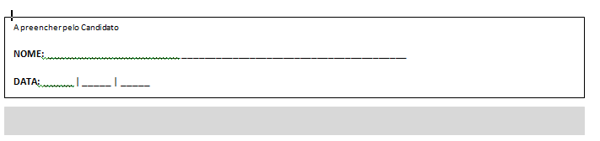

FICHA FORMATIVA

Matemática, Ciências e Tecnologia - MCT – 3A e 3B ( Utilizar conexões matemáticas para resolver problemas em contextos de vida.)
Tema – Resolução de Problemas

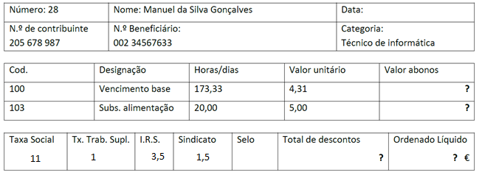
- O Sr. Manuel é técnico de informática de uma empresa na região de Coimbra, situada perto da sua casa. Aqui está um recibo do seu vencimento:

Depois de ler e analisar cuidadosamente o recibo de vencimento, responda às seguintes questões:
  - Complete o recibo de vencimento.
  - Ajude o Sr. Manuel a resolver as várias situações que lhe vão surgindo:
Durante o mês de janeiro de 2019, por ser início do ano, há habitualmente trabalho acrescido na fábrica. O Sr. Manuel pensou que seria uma ótima oportunidade de ganhar algum dinheiro extra. Começou a pensar:
“A empresa paga limpos* por cada hora extraordinária, se trabalhar 3 horas extraordinárias por dia, no final de uma semana irei receber a mais __________.”
* “limpos” quer dizer que desse dinheiro já não tem de fazer descontos.

“Então, no final do mês de janeiro, que tem _____ dias úteis irei receber no total ____________.”
Ajude o Sr. Manuel a fazer estes cálculos.
  - O Sr. Manuel recebeu há poucos dias uma nova proposta de trabalho – uma empresa concorrente da empresa onde ele trabalha atualmente, fez-lhe uma proposta que implica um aumento de limpos no ordenado e lhe proporciona a frequência de cursos de formação.
O Sr. Manuel pensou:
“É verdade que a empresa me oferece um aumento de por mês e a possibilidade de fazer formação, mas, fica a 15 km da minha casa. Com a mudança terei de gastar mais por dia em alimentação e cerca de por quilómetro.
No final do mês, estas despesas extraordinárias significarão no total mais _________
  - Na sua opinião, valerá a pena a mudança? Justifique.

REFLEXÃO CRÍTICA
Após realizar a Ficha MCT – 3A e 3B explique de que modo, estas competências se evidenciam na sua vida.

